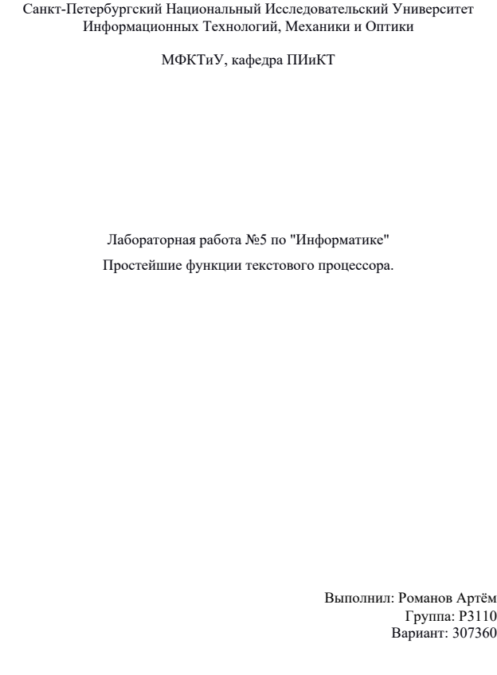

Оглавление

1. Оглавление 1
2. 2 2
2.2. Общая характеристика и история создания 2
2.2. Система типов и особенности архитектуры 2
2.3. Примеры кода и интересные факты 3
3. 3 3
3.3. Общая характеристика и история создания 3
3.3. Система типов и особенности архитектуры 3
3.3. Примеры кода и интересные факты 3
4. 4 4
4.4. Общая характеристика и история создания 4
4.4. Система типов и особенности архитектуры 4
4.5. Примеры кода и интересные факты 5
5. Список литературы 5
6. Тест 5
7. Задание на “7 ” 5

5

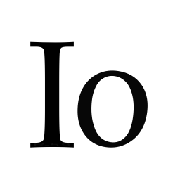
Общая характеристика и история создания
Рисунок 1
“Io (первая буква — заглавная «i ») — скриптовый, чисто объектно-ориентированный язык программирования с динамической типизацией. Язык был разработан Стивом Декортом (англ. Steve Dekorte) в 2002 году. Реализация является кроссплатформенной, открытой (лицензия BSD) и рассчитана на лёгкость встраивания в качестве скриптового языка.” [1.]

“Язык 1 появился в 2002 году, когда его автор Стив Декорт (Steve Dekorte), пытаясь лучше понять принципы функционирования и реализации языков программирования, решил совместить теорию с практикой и написать собственный простой и лаконичный язык. Декорт спроектировал Io, как чистый объектно-ориентированный язык, основанный на прототипах, с динамической типизацией, в котором устранено различие понятий "класс" и "экземпляр". В Wikipedia отмечается влияние на Io таких языков, как Smalltalk (принцип "всё есть объект" и динамическая типизация), Self и NewtonScript (объектная модель, основанная на прототипах), Lisp (равнозначность инструкций и данных в коде программы), а также Lua и Act1.” [2.]

Система типов и особенности архитектуры
“Строки в языке 2 представлены в виде последовательностей символов, заключённых в двойные кавычки. Если сам символ двойной кавычки содержится в строке, то требуется его экранирование
При записи чисел допускается применение практически всех стандартных форматов, также в 2 поддерживается запись числовых значений в шестнадцатеричном представлении.” [2.]

Числовые форматы, поддерживаемые в языке Io:
- Io> 12 + 18
- ==> 30
- Io> 3.14 * 2
- ==> 6.2800000000000002
- Io> .987 + 11.003
- ==> 11.9900000000000002
- Io> 2e4 - 2e3
- ==> 18000
- Io> 1.655e-3 - 5.112e-4
- ==> 0.0011438
- Io> 0xFF + 0x3
- ==> 258

Примеры кода и интересные факты
Цикл While:

Idris


Общая характеристика и история создания
Рисунок 2
“Idris – это чисто функциональный язык программирования с зависимыми типами, необязательным отложенным вычислением и такими функциями, как проверка целостности. Идрис можно использовать в качестве помощника по проверке, но он разработан как язык программирования общего назначения, похожий на 3.” [3.]

Система типов и особенности архитектуры
“Язык сочетает особенности основных популярных языков функционального программирования с возможностями, заимствованными из систем автоматического доказательства, фактически размывая границу между этими двумя классами языков.” [4.]
«Система типов 4 похожа на систему Agda, а доказательства аналогичны системе Coq, включая тактику (функции / процедуры доказательства теорем) посредством отражения разработчика. По сравнению с Agda и Coq, Idris отдает приоритет управлению побочными эффектами и поддержке встроенных предметно-ориентированных языков. Idris компилируется в C полагаясь на настраиваемый копирующий сборщик мусора с использованием алгоритма Чейни) и в JavaScript как на браузере, так и на Node.js). Существуют сторонние генераторы кода для других платформ, включая JVM, CIL и 3.» [3.]

Примеры кода и интересные факты
“Синтаксис языка (как и у Agda) близок к синтаксису языка Haskell. Программа Hello, world! на 3 выглядит следующим образом:” [3.]
- module Main

- main : IO ()
- main = putStrLn "Hello, World!"

Swift


Общая характеристика и история создания
Рисунок 3
“Swift — открытый мультипарадигменный компилируемый язык программирования общего назначения. Создан компанией Apple в первую очередь для разработчиков iOS и macOS. Swift работает с фреймворками Cocoa и Cocoa Touch и совместим с основной кодовой базой Apple, написанной на Objective -C. Swift задумывался как более лёгкий для чтения и устойчивый к ошибкам программиста язык, нежели предшествовавший ему Objective -C. Программы на Swift компилируются при помощи LLVM, входящей в интегрированную среду разработки Xcode 6 и выше. Swift может использовать рантайм Objective -C, что делает возможным использование обоих языков (а также С) в рамках одной программы.” [6.]

Система типов и особенности архитектуры

6 | представляет целые числа со знаком размером не более 8 бит (от -128 до 127)
UInt8 | представляет целые положительные числа размером не более 8 бит (от 0 до 255)
Int16 | представляет целые числа со знаком размером не более 16 бит (от -32768 до 32767)
UInt16 | представляет целые положительные числа размером не более 16 бит (от 0 до 65535)
Int32 | представляет целые числа со знаком размером не более 32 бита (от -2147483648 до 2147483647)
UInt32 | представляет целые положительные числа размером не более 32 бита (от 0 до 4294967295)
Int64 | представляет целые числа со знаком размером не более 64 бита (от -9223372036854775808 до 9223372036854775807)
UInt64 | представляет целые положительные числа размером не более 64 бита (от 0 до 18446744073709551615)
Int | представляет целые числа со знаком, например, 1, -30, 458. На 32-разрядных платформах эквивалентен Int32, а на 64-разрядных - Int64
UInt | представляет целые положительные числа, например, 1, 30, 458. На 32-разрядных платформах эквивалентен UInt32, а на 64-разрядных - UInt64
Float | 32-битное число с плавающей точкой, содержит до 6 чисел в дробной части
Double | 64-битное число с плавающей точкой, содержит до 15 чисел в дробной части
Float80 | 80-битное число с плавающей точкой
Bool | представляет логическое значение true или false
String | представляет строку
Character | представляет отдельный символ

Примеры кода и интересные факты
“Расширения в Swift:” [5.]
- struct: Foo {
- let value : Int
- }

- extension Foo : Printable {
- var description : String {
- get {return "Foo"}
- }
- }

- extension Foo : Equatable {

- }

- func ==(lhs: Foo, rhs: Foo) -> Bool {
- return lhs.value == rhs.value
- }

“Вызов C кода напрямую:” [5.]
- @asmname("my_c_func")
- func my_c_func(UInt64, CMutablePointer<UInt64>) -> CInt;

Список литературы
  - ru.wikipedia.org/wiki/Io
  - www.ibm.com/developerworks/ru/library/l-io_01/index.html
  - ru.qaz.wiki/wiki/Idris_(programming_language)
  - ru.wikipedia.org/wiki/Idris_(язык_программирования)
  - habr.com/ru/company/yandex/blog/228709/
  - ru.wikipedia.org/wiki/Swift_(язык_программирования)

Тест
Какие типы данных есть в Swift?
Какой язык предшествовал Swift?
В каком году был создан Io?
Напишите вывод Hello, World! на языке Io

Задание на “5”

